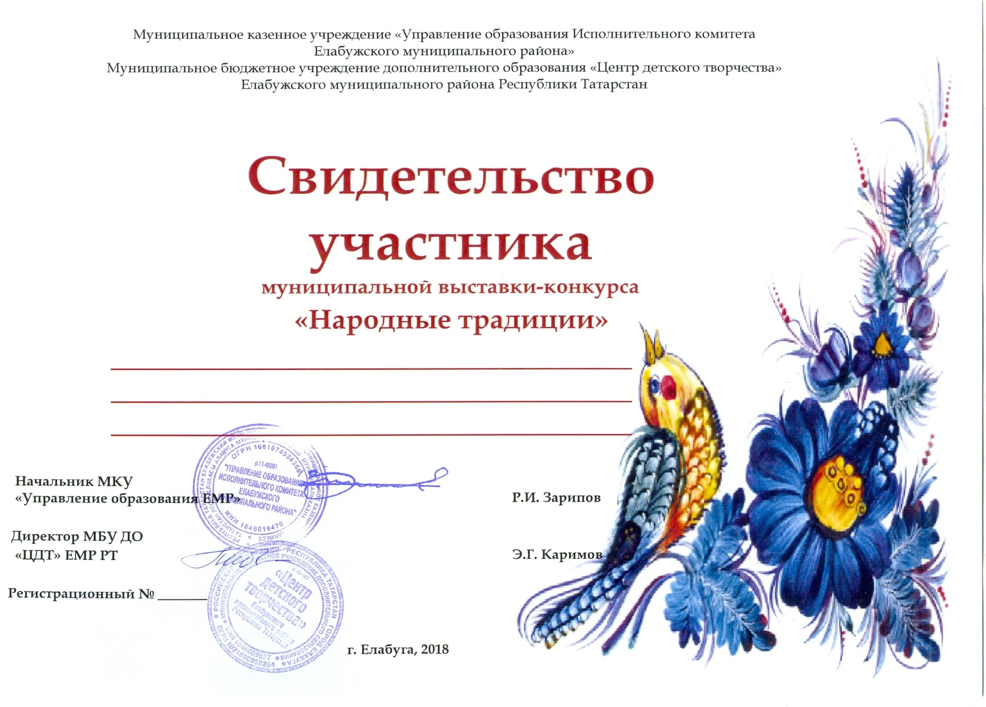

Ямалеева Адиля
МБУ ДО «ЦДТТ» ЕМР РТ
Руководитель: Арсланова Р.Р.

669

